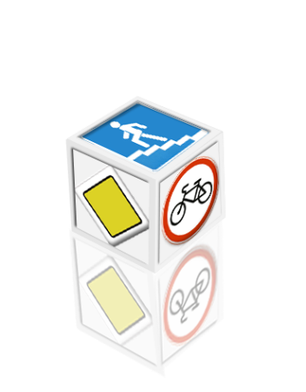
Дорогие ребята!
Впереди вас ждут каникулы.
Вы сможете больше времени уделять своим любимым играм на свежем воздухе. Но, находясь на улице, не забывайте, что по улице всегда движется транспорт.
И мы призываем вас к особой осторожности
на проезжей части и вблизи нее.
- Выйдя на улицу, идите только по тротуару!
- Переходите проезжую часть дороги только на разрешающий – зеленый сигнал светофора, по пешеходному переходу или на перекрестках!
- Перед тем как начать переход проезжей части на разрешающий сигнал светофора, убедитесь, что все машины остановились.
- Не выходите и не выбегайте на дорогу из-за стоящего транспорта, деревьев, не осмотрев предварительно улицу.
- Никогда не перебегайте проезжую часть перед близко движущимися автомобилями.
- Предостерегайте своих товарищей от нарушения Правил
дорожного движения, подавая пример своим поведением
другим юным пешеходам.
- Автобус не следует обходить ни спереди, ни сзади, необходимо
подождать пока он отъедет.
- Проезжую часть необходимо переходить прямо по пешеходному
переходу, а не наискосок, и ни в коем случае не останавливаться на середине.

Юный пешеход должен всегда соблюдать
Правила дорожного движения!
Будьте примером друг для друга!
Начните с себя! Ведь самое дорогое в нашей
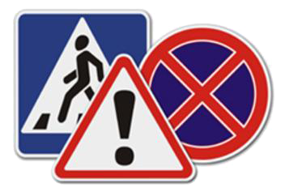
жизни - это ЖИЗНЬ!

